DOKUMENTASI
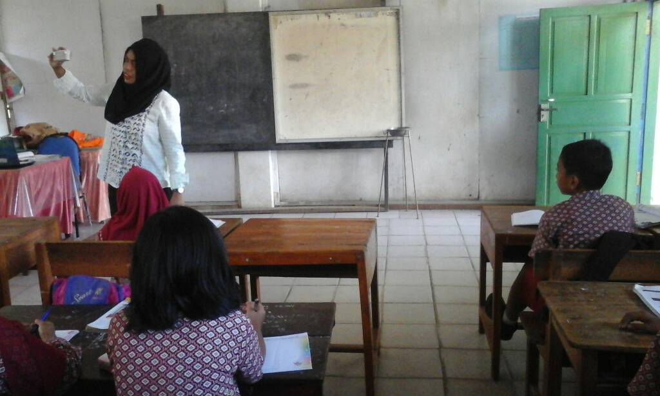Gambar 1. Guru menjelaskan materi pembelajaran
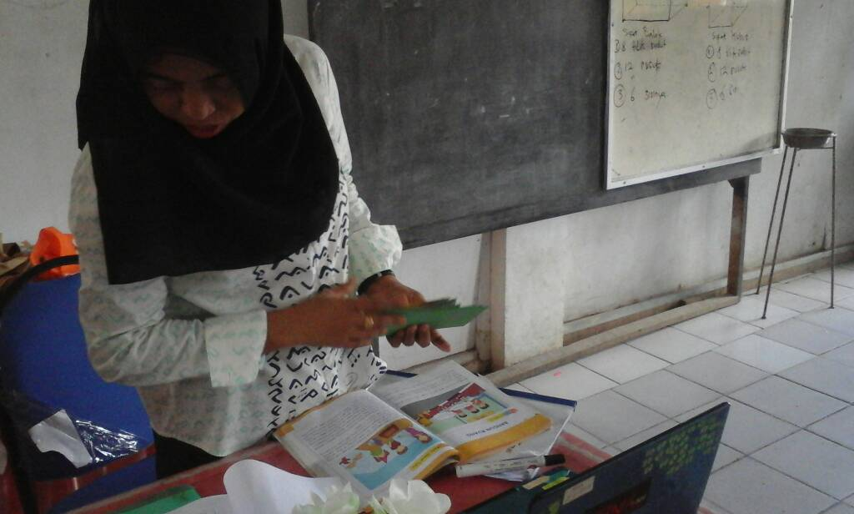Gambar 2. Guru menyiapkan kartu
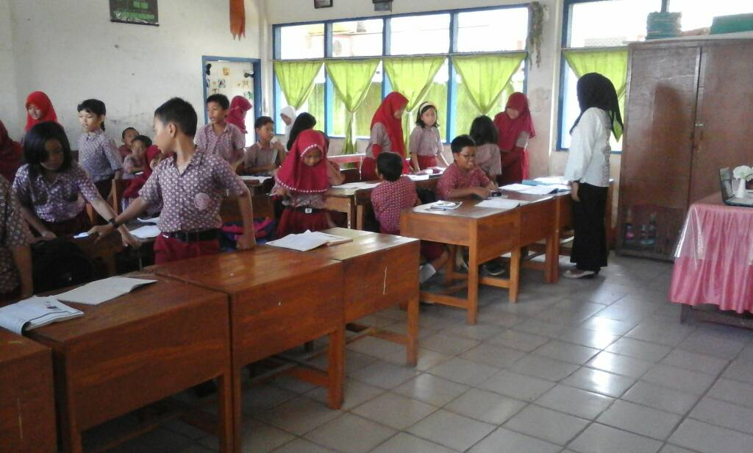Gambar 3. Guru mengelompokkan siswa kedalam 2 kelompok
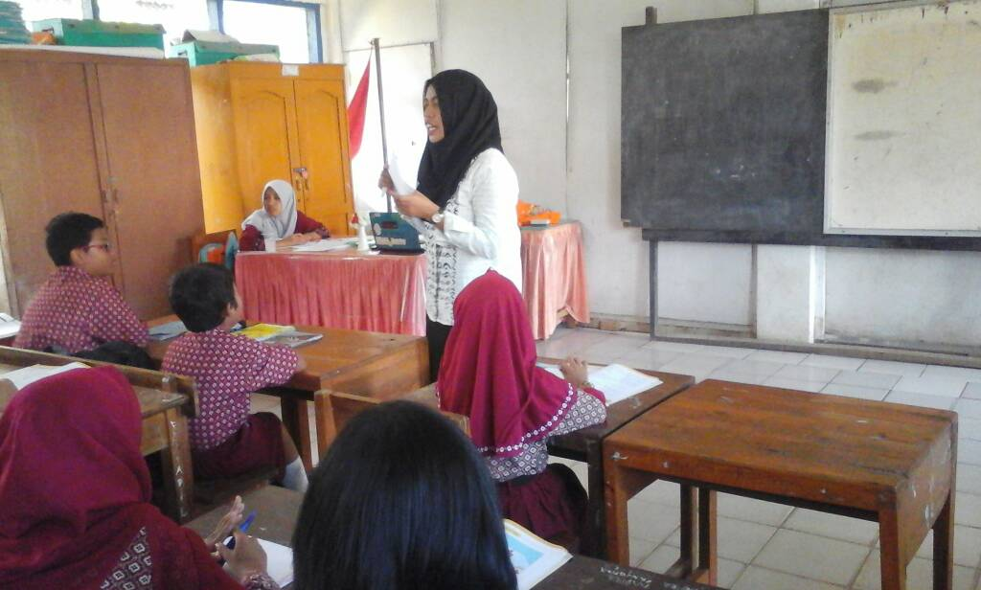Gambar 4. Guru menjelaskan aturan permainan

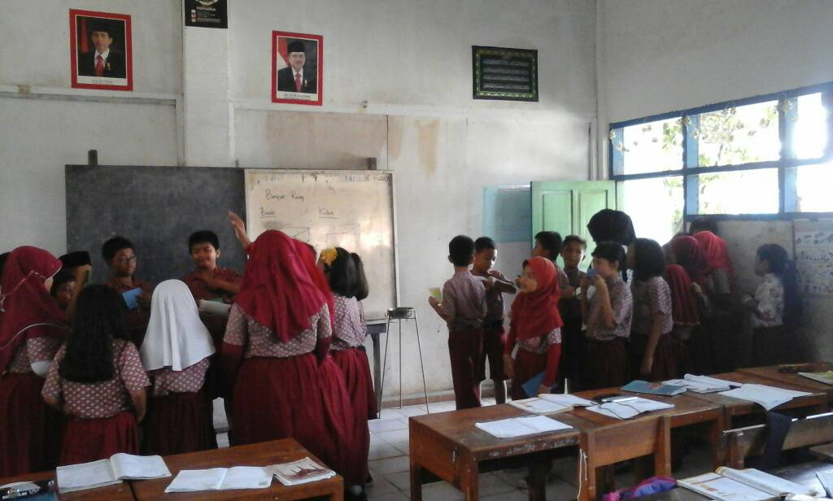Gambar 6. Setiap siswa mencari pasangan kartu yang dipegangnya
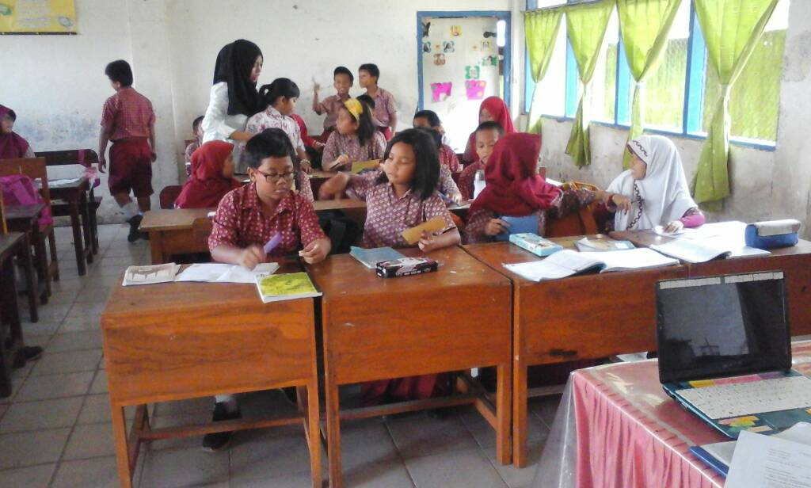Gambar 7. Siswa duduk bersama pasangan kartu yang dipegangnya
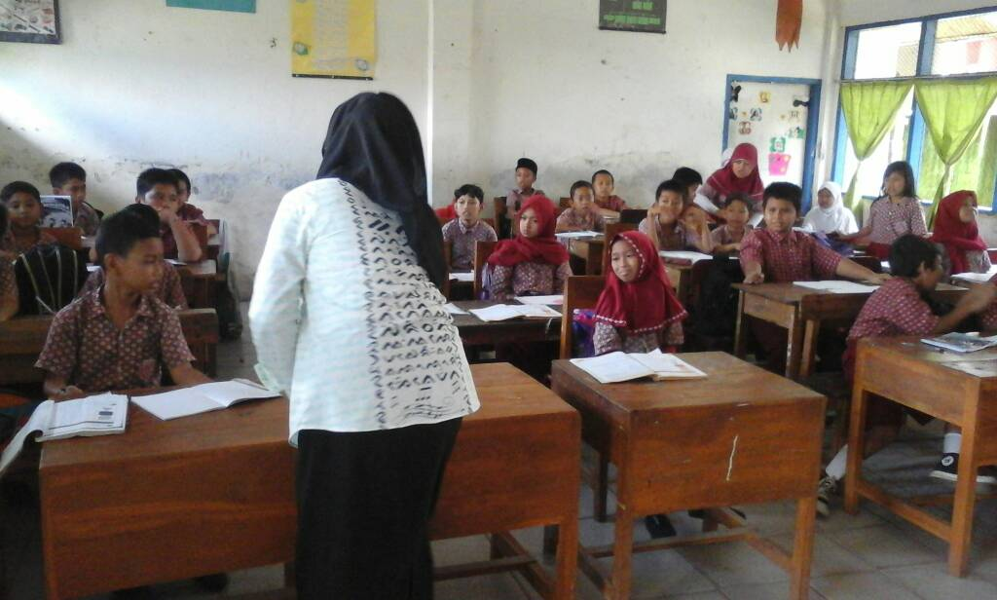Gambar 8. Guru membagikan LKS
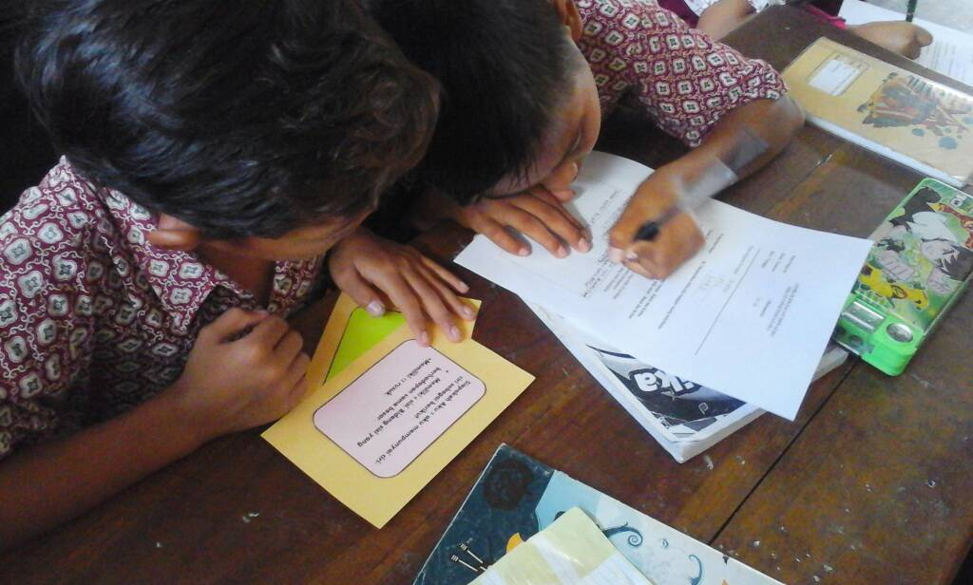Gambar 9. Siswa bersama pasangan mengerjakan LKS
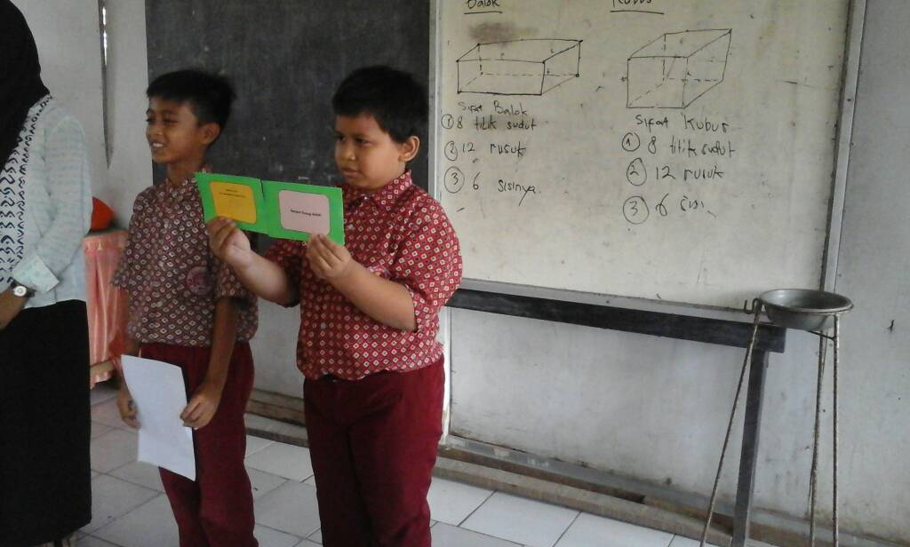Gambar 10. Siswa membacakan hasil diskusiya
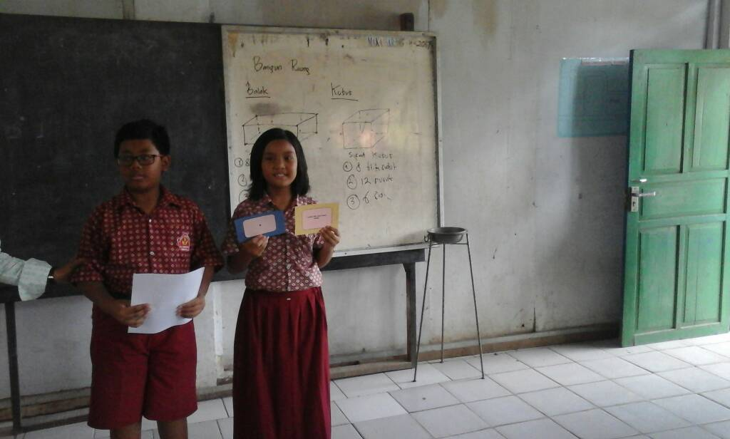Gambar 11. Siswa membacakan hasil diskusinya

